Základní údaje o území
Území působnosti MAS Vladař má rozlohu 1392,6 km² a žije na něm 83 056 obyvatel dle údajů ČSÚ k 31.12.2013. Hustota osídlení pak z výše uvedených údajů činí 59,6 obyvatel na km².
Mapa 1 Území působnosti MAS Vladař
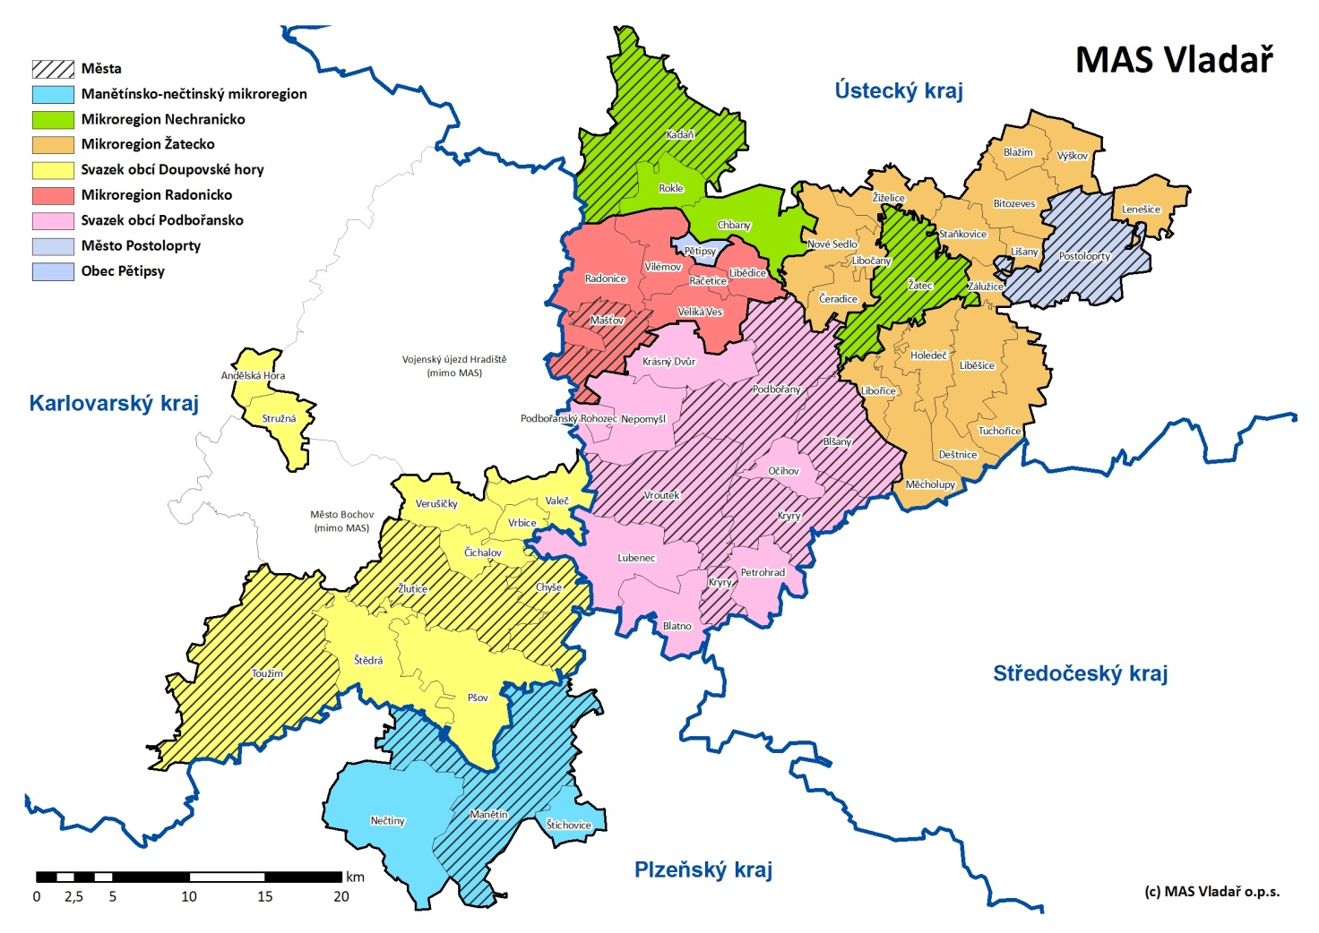
MAS Vladař sdružuje celkem 54 obcí na území Karlovarského, Ústeckého a Plzeňského kraje. Leží převážně na území NUTS II Severozápad, okrajově i Jihozápad. Území je převážně spojité, pouze dvě obce (Stružná a Andělská Hora), jsou odděleny Vojenským újezdem Hradiště, popř. katastrem města Bochov. Území působnosti tvoří konkrétně tyto obce:
Andělská Hora, Bitozeves, Blatno, Blažim, Blšany, Čeradice, Čichalov, Deštnice, Holedeč, Chbany, Chyše, Kadaň, Krásný Dvůr, Kryry, Lenešice, Libědice, Liběšice, Libočany, Libořice, Lišany, Lubenec, Manětín, Mašťov, Měcholupy, Nečtiny, Nepomyšl, Nové Sedlo, Očihov, Pětipsy, Petrohrad, Podbořanský Rohozec, Podbořany, Postoloprty, Pšov, Račetice, Radonice, Rokle, Staňkovice, Stružná, Štědrá, Štichovice, Toužim, Tuchořice, Valeč, Veliká Ves, Verušičky, Vilémov, Vrbice, Vroutek, Výškov, Zálužice, Žatec, Žiželice a Žlutice

